- 唐詩迷宮：請按照順序走出迷宮，完成唐詩：
- 古朗月行 李白
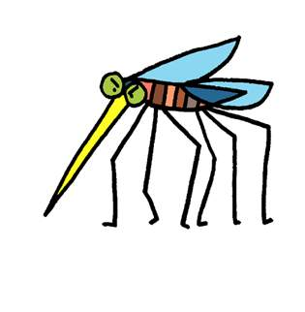
在 |  | 飛 |  | 鏡 |  | 台
青 |  | 雲 |  | 端 |  | 瑤
小 |  | 呼 |  | 作 |  | 疑
時 |  | 月 |  | 白 |  | 又
不 |  | 識 |  | 玉 |  | 盤

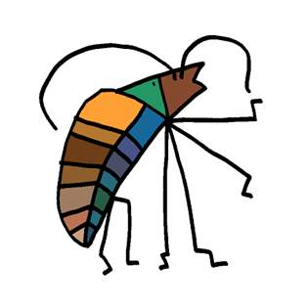

＊想一想，畫一畫 姓名

家長簽章：

